МИНИСТЕРСТВО ОБЩЕГО И ПРОФЕССИОНАЛЬНОГО ОБРАЗОВАНИЯ СВЕРДЛОВСКОЙ ОБЛАСТИ

Орган местного самоуправления
«Управление образования города Каменска – Уральского»
Муниципальное бюджетное образовательное учреждение
«Средняя общеобразовательная школа № 7»

Тема: Портфель: вчера, сегодня, завтра.

Исполнители:
Борзенков Денис,
Павлова Анастасия
Седова Александра,
учащиеся 3 «Б» класса

Руководитель:
Фотеева Елена Николаевна,
учитель начальных классов

Каменск – Уральский
2017
Содержание
Введение……………………………………………………………………… 3
Раздел 1. Портфели бабушек и дедушек.
1.1. Портрет слова «портфель» ………………………………………….. 4
1.2. Портфели в прошлом веке в СССР …………………………………. 7
Раздел 2. Современные портфели
2.1. Требования СанПиН ………………………………………………….. 10
2.2. Сравнение веса портфелей учащихся 3 «Б» класса ………………… 12
2.3. Памятки о портфеле …………………………………………………… 13
Раздел 3. Портфель будущего
3.1. Интересные сведения …………………………………………………. 15
3.2. Портфель глазами детей (рисунки) …………………………………... 16
Заключение ………………………………………………………………….. 16
Список использованных источников и литературы
Приложение

Введение.

Мы ученицы 3 класса и уже три раза выбирали портфели в магазине. Выбор огромный. И мы задумались, а как правильно надо выбирать портфель?Ведь портфель – символ взрослой жизни и надёжное хранилище для атрибутов школьника. Наконец, это предмет особой гордости. Хочется, чтобы он был удобен, красив и вместителен. Ученик в течение года, каждый день смотрит, открывает, носит свой портфель.Выбирая его, родители и дети нередко обращают внимание только на количество карманов и отделений, качество материалов и прочность швов, дизайн и цену.Интересно, а какие портфели были у наших мам и бабушек? А какие они будут через много лет? Для того чтобы разобраться в данных вопросах и помочь другим, мы разработали проект «Портфель: вчера, сегодня, завтра».
Цель проекта:
Выяснить, какие портфели были раньше, правильность выбора современного портфеля и какие они будут в будущем.
Задачи:
- проанализировать данные в интернет ресурсах по теме проекта;
- узнать какие гигиенические требования предъявляются к современному школьному портфелю;
- исследовать и проанализировать состояние школьных портфелей учащихся 3 класса с точки зрения гигиенических требований;
- сделать вывод, в виде памяток, на основе проведённых наблюдений;
- пофантазировать и нарисовать портфель в будущем.
Методы исследования: опрос, наблюдение, беседа, сбор информации из книг, Интернета, эксперимент.
Объект исследования:ученики 3 класса.
Предмет исследования: портфели учащихся 3 класса.
Гипотеза:существует прямая связь между школьным ранцем и здоровьем. Если мы будем знать гигиенические требования, предъявляемые к школьному портфелю, то научимся правильно его выбирать.

Раздел 1. Портфели бабушек и дедушек.
  - Портрет слова «портфель»
Что означает слово портфель? Слово французского происхождения. Состоит из двух частей: «порт» - несу, «фель» - листы. Дословно переводится - ношу листы.
ПОРТФЕЛЬ, -я, м. I. Род жесткой прямоугольной сумки с закидывающейся крышкой и запором для ношения бумаг, книг. Кожаный п. 2. О должности министра в некоторых странах. Распределение портфелей. Министр без портфеля (название особой министерской должности). 3. перен. Рукописи, принятые к напечатанию издательством, редакцией, а также вообще заказы, принятые к производству предприятием. П. издательства. В портфеле завода много заказов. || прил. портфельный, -ая, -ое (к 1 знач.).
В словаре В.И. Даля «Иллюстрированный толковый словарь русского языка» ранец – жёсткая четырёхугольная заплечная сумка с откидывающейся крышкой и запором (ученический ранец, солдатский ранец). В словаре С.И. Ожегова «Словарь русского языка» рюкзак – заплечный вещевой мешок с карманами (туристский рюкзак).
Мы решили обобщить изученный материал, и пришли к следующим выводам:
Школьный ранец – это изделие для переноса школьных принадлежностей на спине, имеет твердый корпус, плечевые ремни и ортопедическую спинку. Ранец имеет несколько отделений, удобную широкую ручку, которая предотвращает натирание и затекание кисти. Светоотражающие элементы заботятся о безопасности, делая ранец и его хозяина видимым на дороге даже в сумерках.
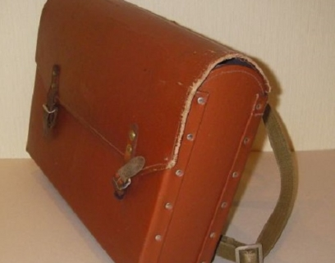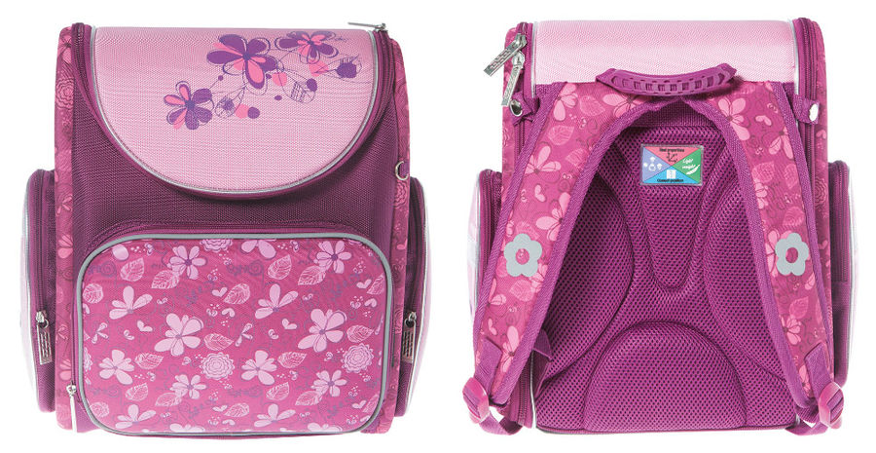
Школьный портфель – не имеет плечевых ремней и предназначен для переноса школьных принадлежностей в руке.
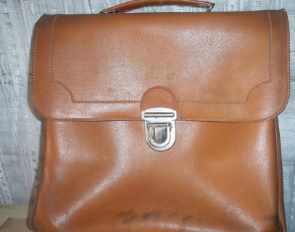
Школьная сумка - изделие, имеющее различные формы. Сумка сделана из прочного, легкого, водоотталкивающего материала без резких запахов и качественной фурнитуры. Предназначена она для ношения в руке или на одном плече.
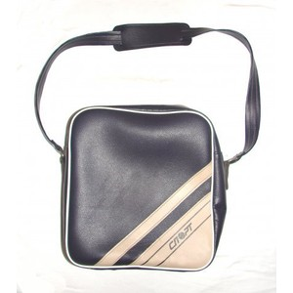
- Лексическое значение слова «портфель»:
- Вид жёсткой прямоугольной сумки с закидывающейся крышкой и с замком для ношения бумаг, книг.
- Заказы, принятые к производству предприятием.
- Однокоренные слова: портфель, портфельный, портфельчик.
- Синонимы: портфель, саквояж, сумка, кошель, чемодан.
Кредитный портфель (финансовые документы для банка).
- Сочетаемость слова: мужской, финансовый, кредитный, ценный.
- Загадка:
Носят все ученики
В сумочках учебники.
Не авоська, не кошель
Не рюкзак, а что? (Портфель)
- Предложение с этим словом.
Уходя на работу, папа взял свой ценный портфель.
Стих.
Зимой на улице бежит,
А летом в комнате лежит.
Но только осень настаёт,
Меня он за руку берёт.
И снова в дождик и метель
Со мной шагает мой портфель.
Ученики начальных классов привыкли в речи употреблять слово «портфель», имея в виду ранец.

1.2. Портфели в прошлом веке
В Россию ранец вместе с названием занесли к нам как «заплечный мешок» - наёмные немецкие солдаты московских царей в ΧΥІІ веке. Лет через 150–200 слово перешло на ученическую сумку, так же носимую на спине. За сто лет школьный ранец изменился до неузнаваемости. До революции ранцы в России делали из черной кожи с крышкой, обшитой тюленьим мехом – под стать военным рюкзакам. Носить все это на плечах было весьма удобно. Во времена СССР ранцы были тяжелые и неудобные, имели всего пару отделений.
История школьного портфеля весьма интересна, можно сказать, что ее начало лежит с тех самых пор как еще пещерные люди делали себе нечто похожее на сумки из кож диких животных. Совершая раскопки в Альпийских горах, учёные-археологи нашли тело древнего человека, рядом с которым лежал портфель. Хозяину портфеля было около 5 тысяч лет. Портфель был сделан из кожи и досок. Его можно было носить как на спине, так и в руках.
Прогресс не стоит на месте, и спустя время подобные портфели-сумки начали изготавливать из ткани. Ткань должна быть достаточно прочной, для того чтобы выдержать груз, который находился в сумке, немаркой и водонепроницаемой. Через какое- то время начали изготавливать подобные сумки из натуральной кожи животных. Это делало их более практичными для ежедневного использования.
И только в XIX веке во Франции человечеству был представлен портфель таким, каким мы видим его сегодня. Первыми пользователями портфеля были мужчины таких профессий как юристы, адвокаты, чиновники, доктора. И это вполне разумно, так как именно люди этих профессий имели дело с документами и бумагами. И именно им был необходим портфель, так как был довольно вместительным и позволял носить с собой все самые необходимые вещи.
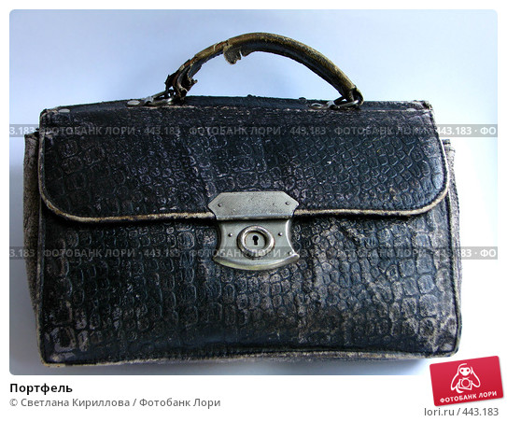
Позже такой портфель приобрел популярность среди студентов и вообще людей, которые ежедневно носили с собой, будь то бумаги и книги или же какие- то личные вещи. В портфелях книги и тетради начали носить в послевоенное время, но все же чаще в школы ходили с видавшими виды полевыми сумками, доставшимися от вернувшихся с фронта родственников.
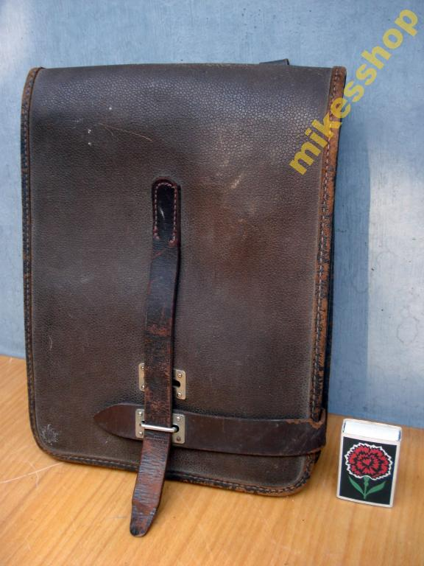
Полевые сумки в отличие от портфелей можно было перекидывать через плечо.
В более поздние времена плановой экономики стандартный школьный ранец при желании обладателя легким движением руки превращался в портфель: съемные ремешки легко отстегивались и без серьезных усилий возвращались на место.
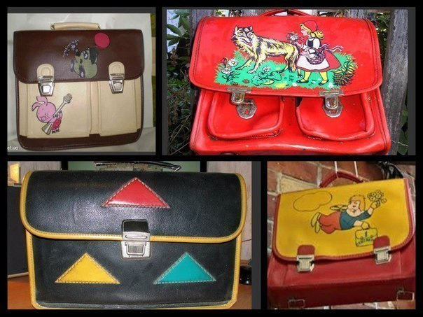
Все ранцы делали похожими друг на друга: одного размера, из крепкого кожзаменителя, чаще всего темно-коричневого цвета. Промышленные дизайнеры утверждали, что цвет не должен отвлекать детей от учебы, но в действительности в СССР не выпускали белых или розовых ранцев по единственной причине: разработчиков просили сделать так, чтобы было практично и не марко. Тяжелые и неудобные ранцы имели всего пару отделений, так что более находчивые ученики вставляли внутрь дополнительные картонки, разделяя учебники и тетради по предметам.
В 90-ые годы в школу ходили ещё с дипломатами.
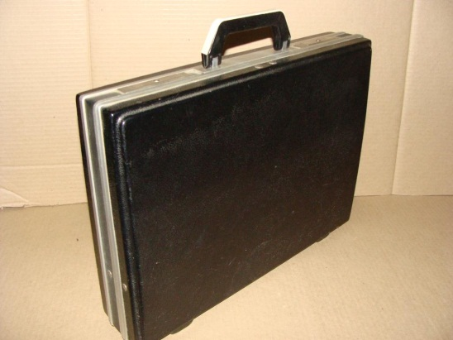
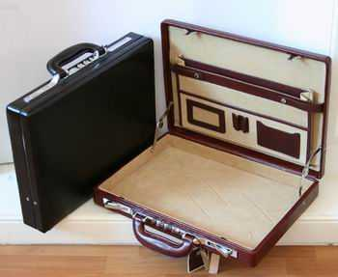

Сегодня ассортимент велик. В супермаркетах, универмагах и магазинах огромный выбор ярких ранцев. Разбегаются глаза не только у будущих первоклассников, но и у родителей. Теперь ранцы не только делают из облегченного материала, но и снабжают ортопедическими спинками, колесиками и выдвижными ручками: устав, ребенок может облегчить себе ношу.
Мы посетили музей в школе № 14, где посмотрели и потрогали портфель, значки, галстуки, перья, журналы и ещё много других школьных принадлежностей, которые были в прошлом веке у наших бабушек и дедушек.
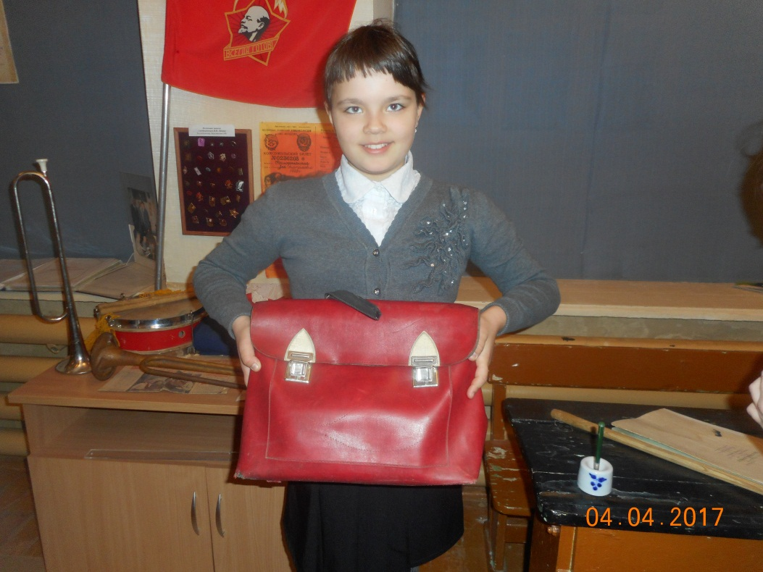
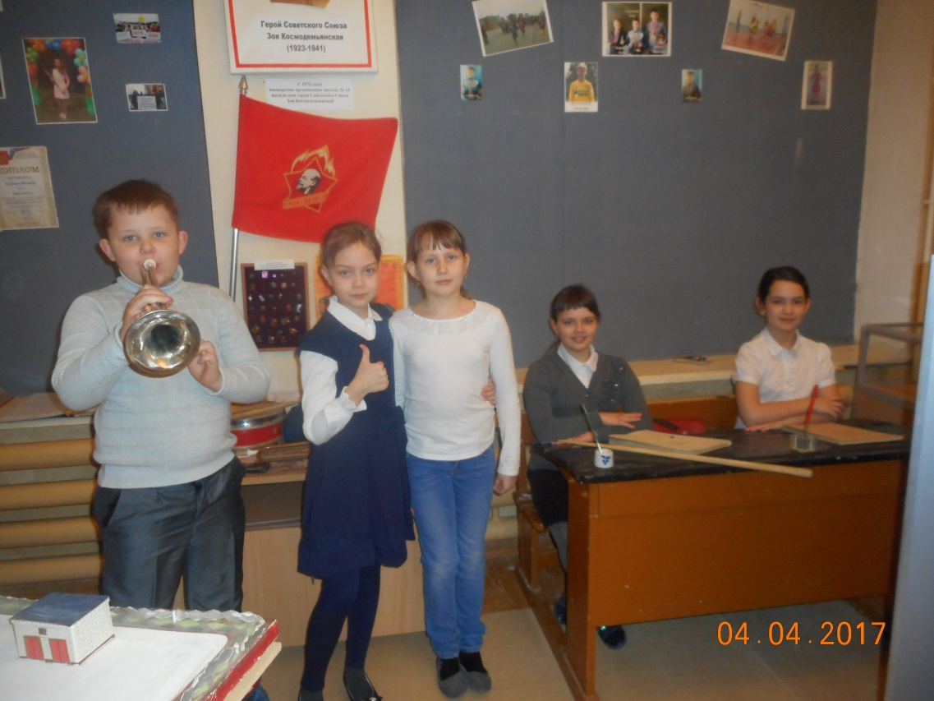

Раздел 2. Современные портфели

2.1. Требования СанПиН
Постановлением от 28 июня 2010 г N 72.регламентированы санитарные требования к школьным принадлежностям. Пункт 2.8.1. гласит: «Вес портфелей, школьных ранцев и аналогичных изделий (далее - изделия) для обучающихся начальных классов должен быть не более 600 - 700 грамм, для обучающихся средних и старших классов - не более 1000 грамм».Такое жесткое регламентирование веса школьного портфеля связано с тем, что ношение чрезмерных тяжестей негативно влияет на здоровье школьника.
Год от года школьные ранцы становятся тяжелее. Исследования, проведенные в ряде школ, показали, что вес ранца с учебниками у учеников начальной школы, как правило, достигает 4–5 кг, что в 2–2,5 раза превышает допустимые гигиенические нормы. Это связано, прежде всего, с увеличением количества учебных дисциплин, а также с большой вариативностью учебников и учебных пособий. Издатели не всегда придерживаются гигиенических рекомендаций в отношении веса изданий.
С 1 сентября 2011 года вступили в силу новые Санитарно–эпидемиологи- ческие правила и нормативы СанПиН 2.4.2.2821-10, подписанные главным санитарнымврачом Г.Онищенко 29.12.2010 года. По данным правилам и нормам вес ежедневного комплекта учебников и письменных принадлежностей не должен превышать для учащихся:
1 - 2-х классов - более 1,5 кг,
3 - 4-х классов - более 2 кг,
5 - 6-х - более 2,5 кг,
7 - 8-х - более 3,5 кг,
9 - 11-х - более 4,0 кг.
Мы решили взвесить наши учебники. Во вторник по расписанию у нас все главные предметы.
Результат взвешивания учебников:
математика - 250 г
русский язык - 250 г
литературное чтение - 250 г
окружающий мир - 250 г
английский язык - 300 г
дневник - 200 г
рабочая тетрадь по окружающему миру - 100 г
рабочая тетрадь по английскому языку - 100 г
К сожалению, только 35% учебников для начальной школы сегодня полностью соответствуют гигиеническим требованиям, предъявляемым к их объему и весу. Половина книг имеет превышение веса на 20% и более — он нередко составляет 520-570 г при норме 300 г.
В целях профилактики нарушения осанки обучающихся рекомендуется для начальных классов иметь два комплекта учебников: один - для использования на уроках в общеобразовательном учреждении, второй - для приготовления домашних заданий. Наша школа не может обеспечить нас двойным комплектом.
Значит, мы нарушаем требования СанПиН и калечим своё здоровье.

2.2. Сравнение веса портфелей учащихся 3 «Б» класса
У нас в третьем классе ранец с учебниками должен весить 2 кг 600 г - 2 кг 700 г.
Мы провели взвешивание портфелей учащихся в 3 классе. Данные записали в таблице. (Приложение 1)
Мы увидели, что у пяти одноклассников вес ранца превысил гигиеническую норму. Ранцы-тяжеловесы могут стать причиной различных патологий в развитии опорно-двигательной и сердечно-сосудистой систем.

2.3. Памятки о портфеле.
По результатам наших теоретических и практических исследований мы составили памятки. (Приложение 2)
Рекомендации родителям
- Выбирайте ранец, чтобы равномерно распределить нагрузку на позвоночник ребёнка.
- Не покупайте тяжелые ранцы! Врачи рекомендуют средний вес пустого ранца для ученика (3 класса) начальной школы – 700г.
- Покупайте ранец с твёрдой спинкой.
- Научите ребенка правильно укладывать ранец - тяжелые предметы надо класть так, чтобы они оказались на дне и как можно ближе к спине, тогда вес содержимого будет равномерно распределяться по лямкам.
- Не гонитесь за красотой портфеля, думайте об осанке ребёнка, о его здоровье!
Рекомендации учителям и работникам школ
Снизить вес школьных ранцев и способствовать, таким образом, профилактике ортопедических и сердечно-сосудистых заболеваний у учащихся можно несколькими путями:
- использовать только те учебники и пособия, которые прошли гигиеническую экспертизу;
- найти возможность (в начальной школе) использовать два комплекта учебников (один – в школе, один – дома);
- при составлении школьного расписания учитывать гигиенические требования к весу ежедневных учебных комплектов;
- организовать хранение сменной обуви, спортивного инвентаря, принадлежностей для уроков труда, изобразительного искусства и т.п. в помещении школы;
- организовать в классе библиотеку необходимых книг для дополнительного чтения.
Рекомендации ученикам
- Помни: «правильный» портфель весит пустым 300 -700 граммов.
- Не носи лишнего в школьных ранцах.
- Проверяй ранец ежедневно и не забывай убрать из него ненужные учебники и принадлежности.
Осанка вырабатывается в детстве. Чтобы выработать хорошую осанку, быть здоровым, нужно выполнять правила, многие из которых вы уже знаете.
Правиладля поддержания правильной осанки

- Выполнять упражнения по укреплению мышц туловища.
- При переносе тяжестей нужно равномерно нагружать руки.
- Не носить ранец или портфель в одной руке.
- Не перегружать портфель.
- Правильно сидеть за столом, партой, на стуле, не горбиться.
- Спать необходимо на жесткой постели с невысокой подушкой.
- Стоять и выполнять различную работу следует с выпрямленной спиной.

Раздел 3. Портфель будущего
3.1. Интересные сведения о ранце
Компьютерная ассоциация TCA из Тайваня создала группу, цель которой - способствовать распространению в стране и за рубежом электронных школьных ранцев - компьютеров, которые должны объединить в себе школьные учебники, тетради, дневники и все другое, необходимое школьнику для учебы.
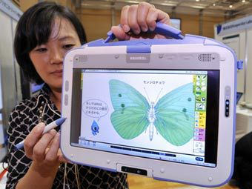
Многие эксперты, и не только на Тайване, предсказывают, что эти устройства постепенно заменят традиционные печатные книги. Их преимущества не столько в малом весе (10-дюймовый планшетный ПК имеет массу лишь чуть больше 1 кг), но и в том, что переход на них создаст новую, с несравнимо большими возможностями среду обучения. Кроме того, что в таком компьютере можно хранить несколько десятков учебников с картинками, учителя могут централизованно проверять выполненные на них работы и раздавать материалы и домашние задания или, используя электронные доски, передавать свои лекции. Да и сами ученики смогут легко и быстро обмениваться между собой любой сохраненной в «рюкзаке» информацией (учитывая это, задания им придется давать только индивидуальные).
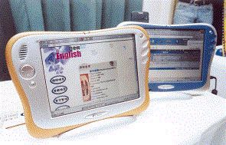
Сегодня ассортимент ранцев очень велик. Но если присмотреться к мировому опыту, мы поймем: мы, как всегда, безнадежно отстали. В западных странах уже выпустили бронированные ранцы и рюкзаки, которые защищают даже от пуль. А в Японии родители покупают своим чадам портфели с GPS-навигацией, чтобы всегда быть в курсе их перемещений.
А в селе Венгерова Белгородской области установлен Памятник портфелю.
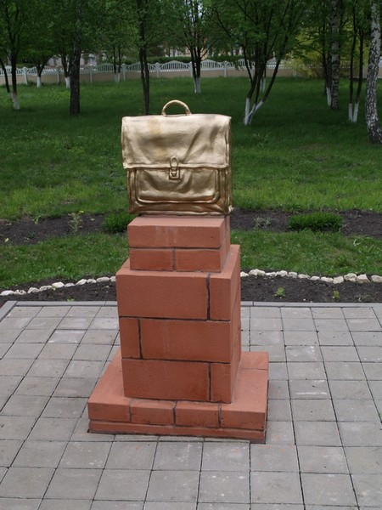

3.2. Портфель глазами детей (рисунки)
Мы решили пофантазировать. Каким может быть ранец в будущем и на уроке изобразительного искусства предложили одноклассникам эту тему. Рисунки получились разнообразные. (Приложение 3)

Заключение
Работая над данным проектом, мы узнали много интересного из истории о портфелях. Проведя исследование, мы обнаружили, что у пяти учеников нашего класса вес ранца не соответствует требованиям СанПиН. Предложили памятки по выбору ранца и посоветовали не перегружать его лишними предметами. Узнали об электронных школьных ранцах – компьютерах. Научились находить информацию в интернете и копировать картинки.
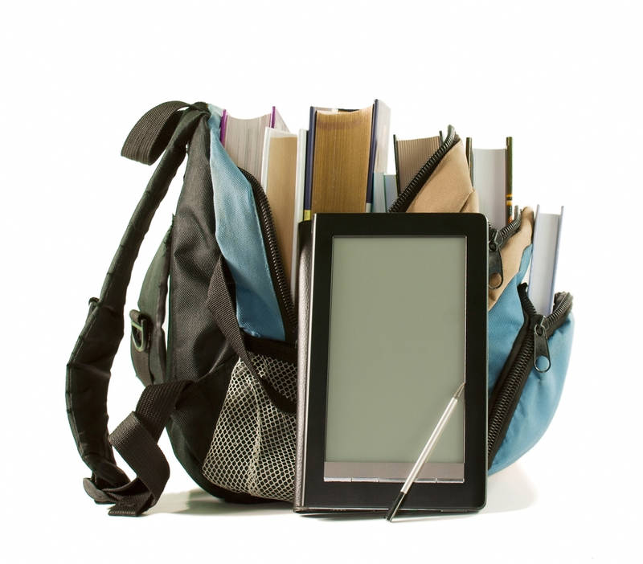

Список использованных источников и литературы

- «Гигиенические требования к изданиям учебников для общего и начального профессионального образования» 1998. – 120 с.;
- Лопанин А. Б. Тяжелая ноша–http://timix.nios.ru/archives/6862;
- На что стоит обращать внимание при покупке портфеля первоклассника. Интернет-ресурс – http://school19.stbur.ru/index.php?newsid=69;
- Такая важная вещь- ранец - http://www.schooler.ru/ranez.php
- http://www.proshkolu.ru/user/vikafedotova38/blog/31227/
- http://12.rospotrebnadzor.ru/directions/nadzor/22030/
- . С.И.Ожегов Словарь русского языка. М-«Русский язык» 1990г.;
- . «Правда о школьном портфеле». Статья в Интернете: сайт http://yandex.ru/yandsearch?p=6&text.

Приложение 1
Анализ взвешивания портфелей
№ учащегося  по списку | Масса ранца с учебниками  (кг) | Соответствие нормам
1 | 3 | Не соответствует
2 | 2
3 | 2
4 | 2
5 | 2
6 | 2
7 | 2
8 | 2
9 | 3 | Не соответствует
10 | 2
11 | 3 | Не соответствует
12 | 2
13 | 3 | Не соответствует
14 | 2
15 | 2
16 | 2
17 | 2
18 | 2
19 | 2
20 | 3 | Не соответствует
21 | 2
22 | 2
23 | 2
24 | 2

Приложение 2
Буклет (продукт проекта)
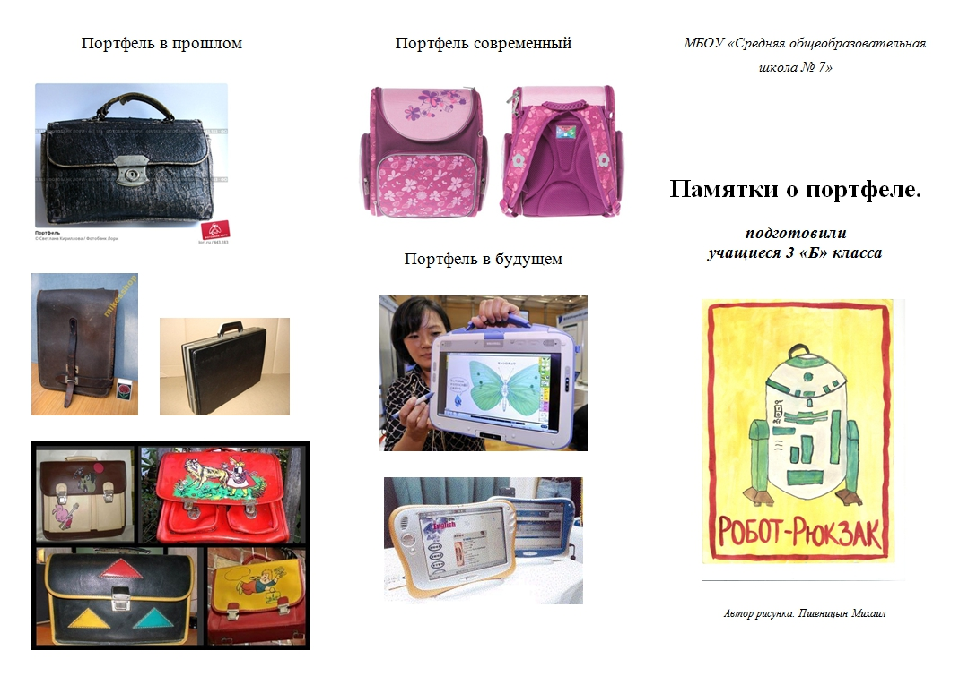

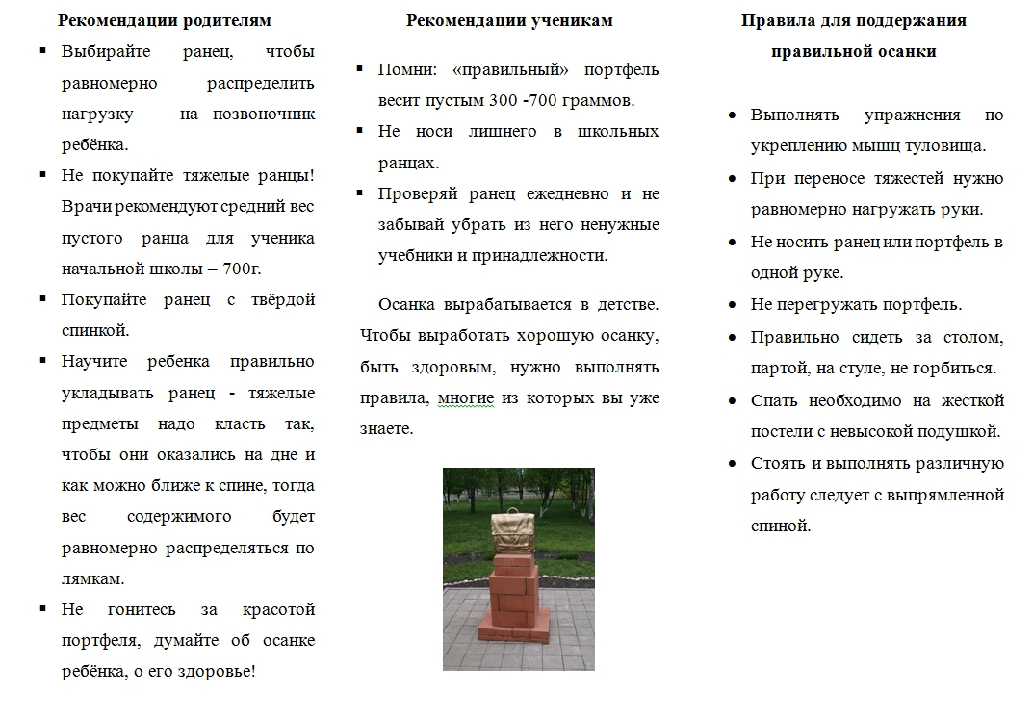
Приложение 3
Рисунки учащихся
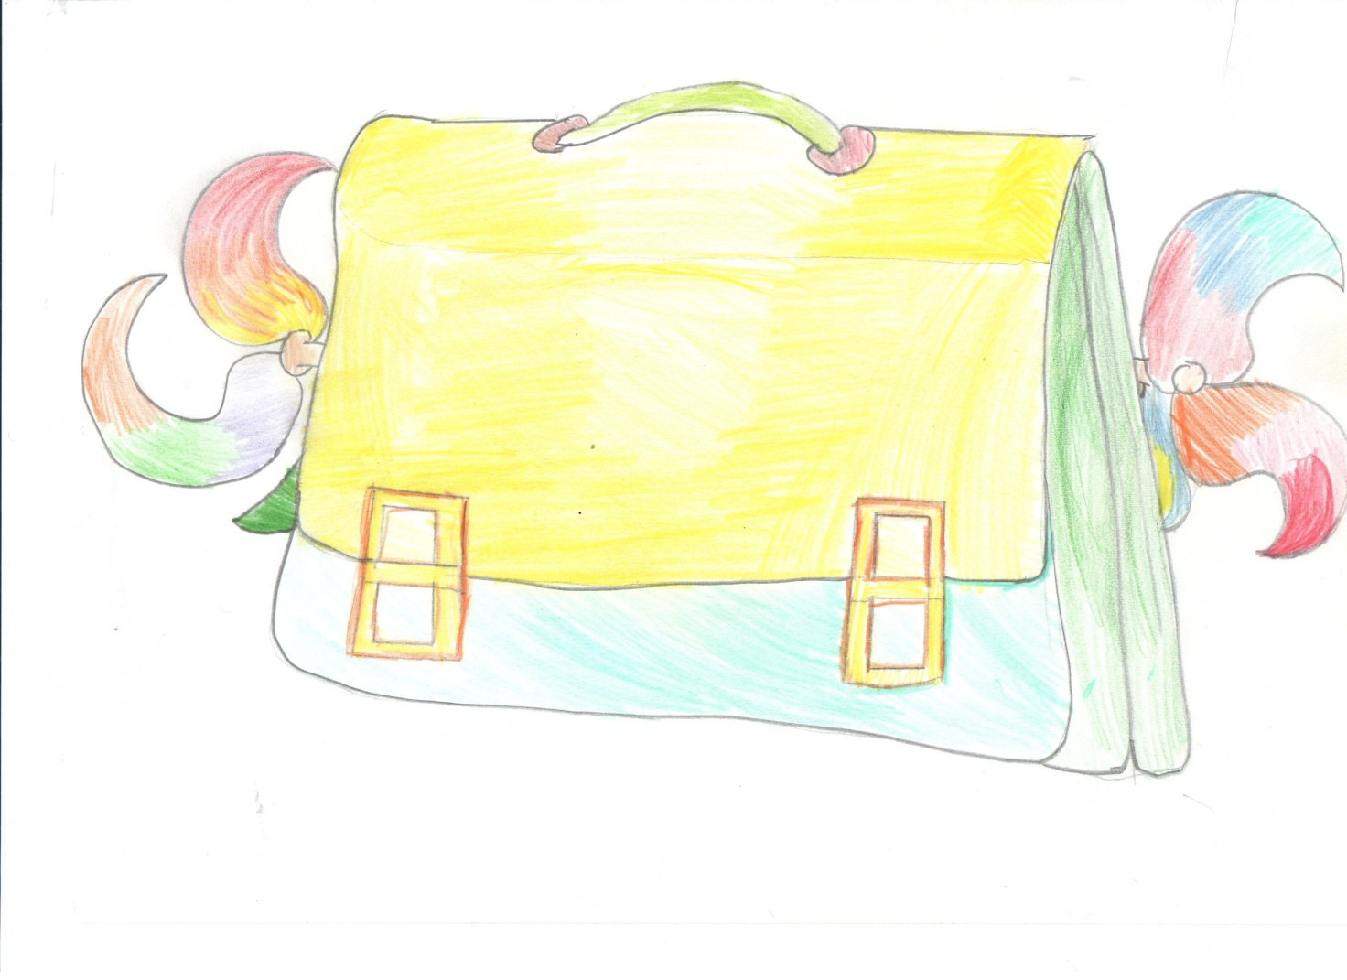
Автор рисунка: Седова Александра
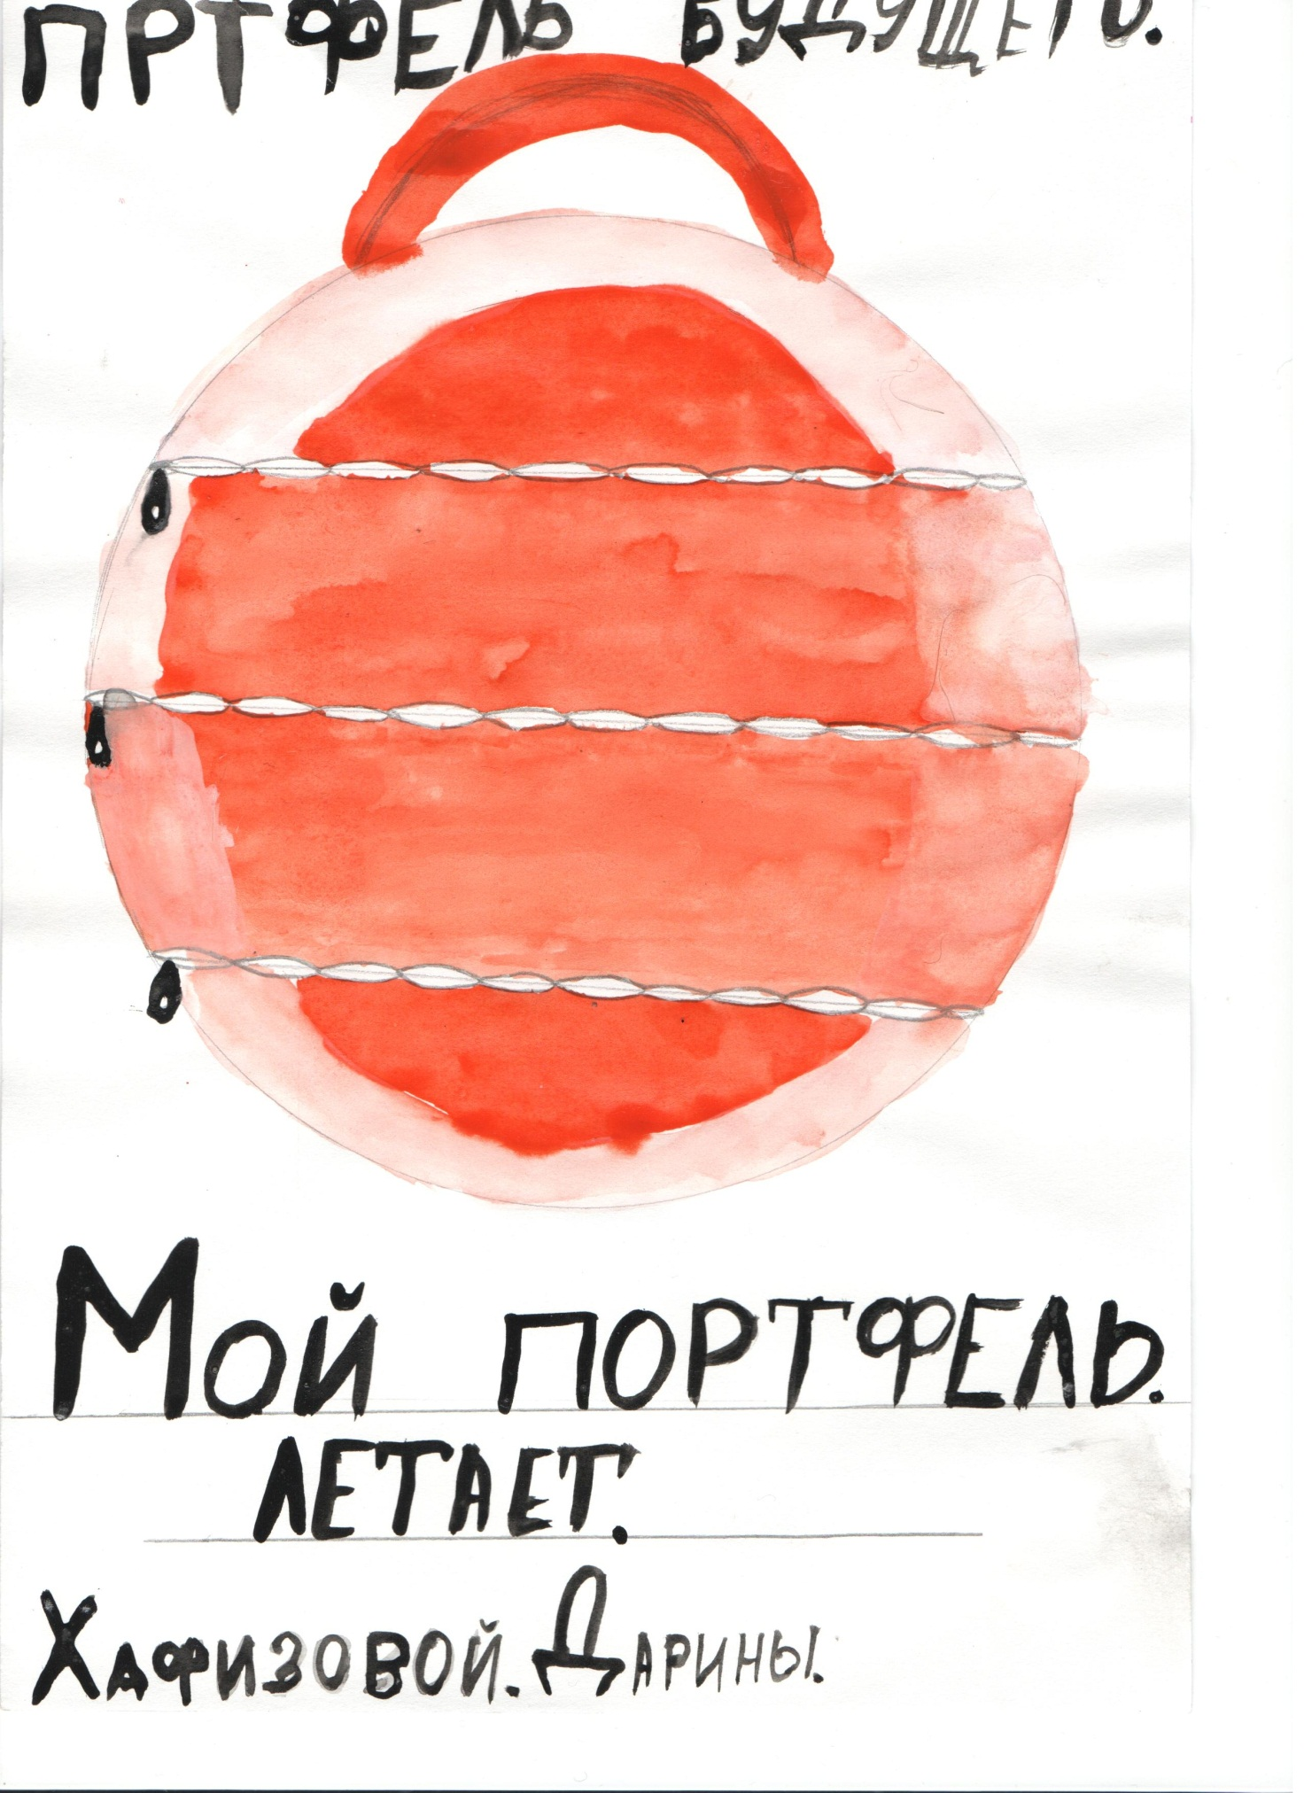
Автор рисунка: Хафизова Дарина

Ав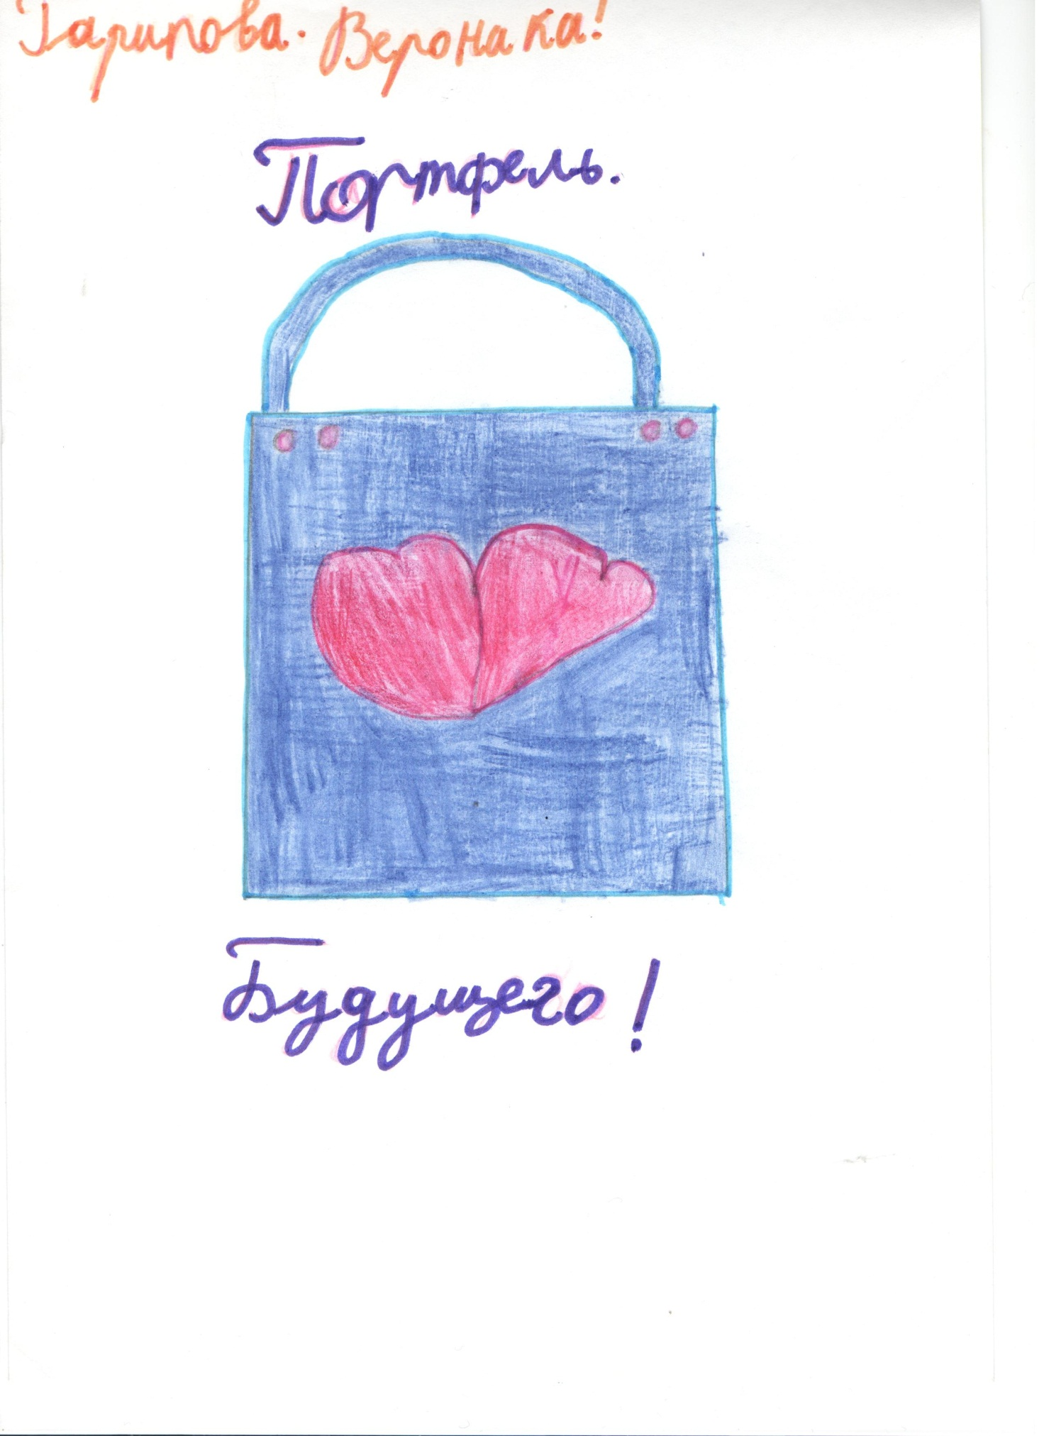
Автор рисунка: Гарипова Вероника
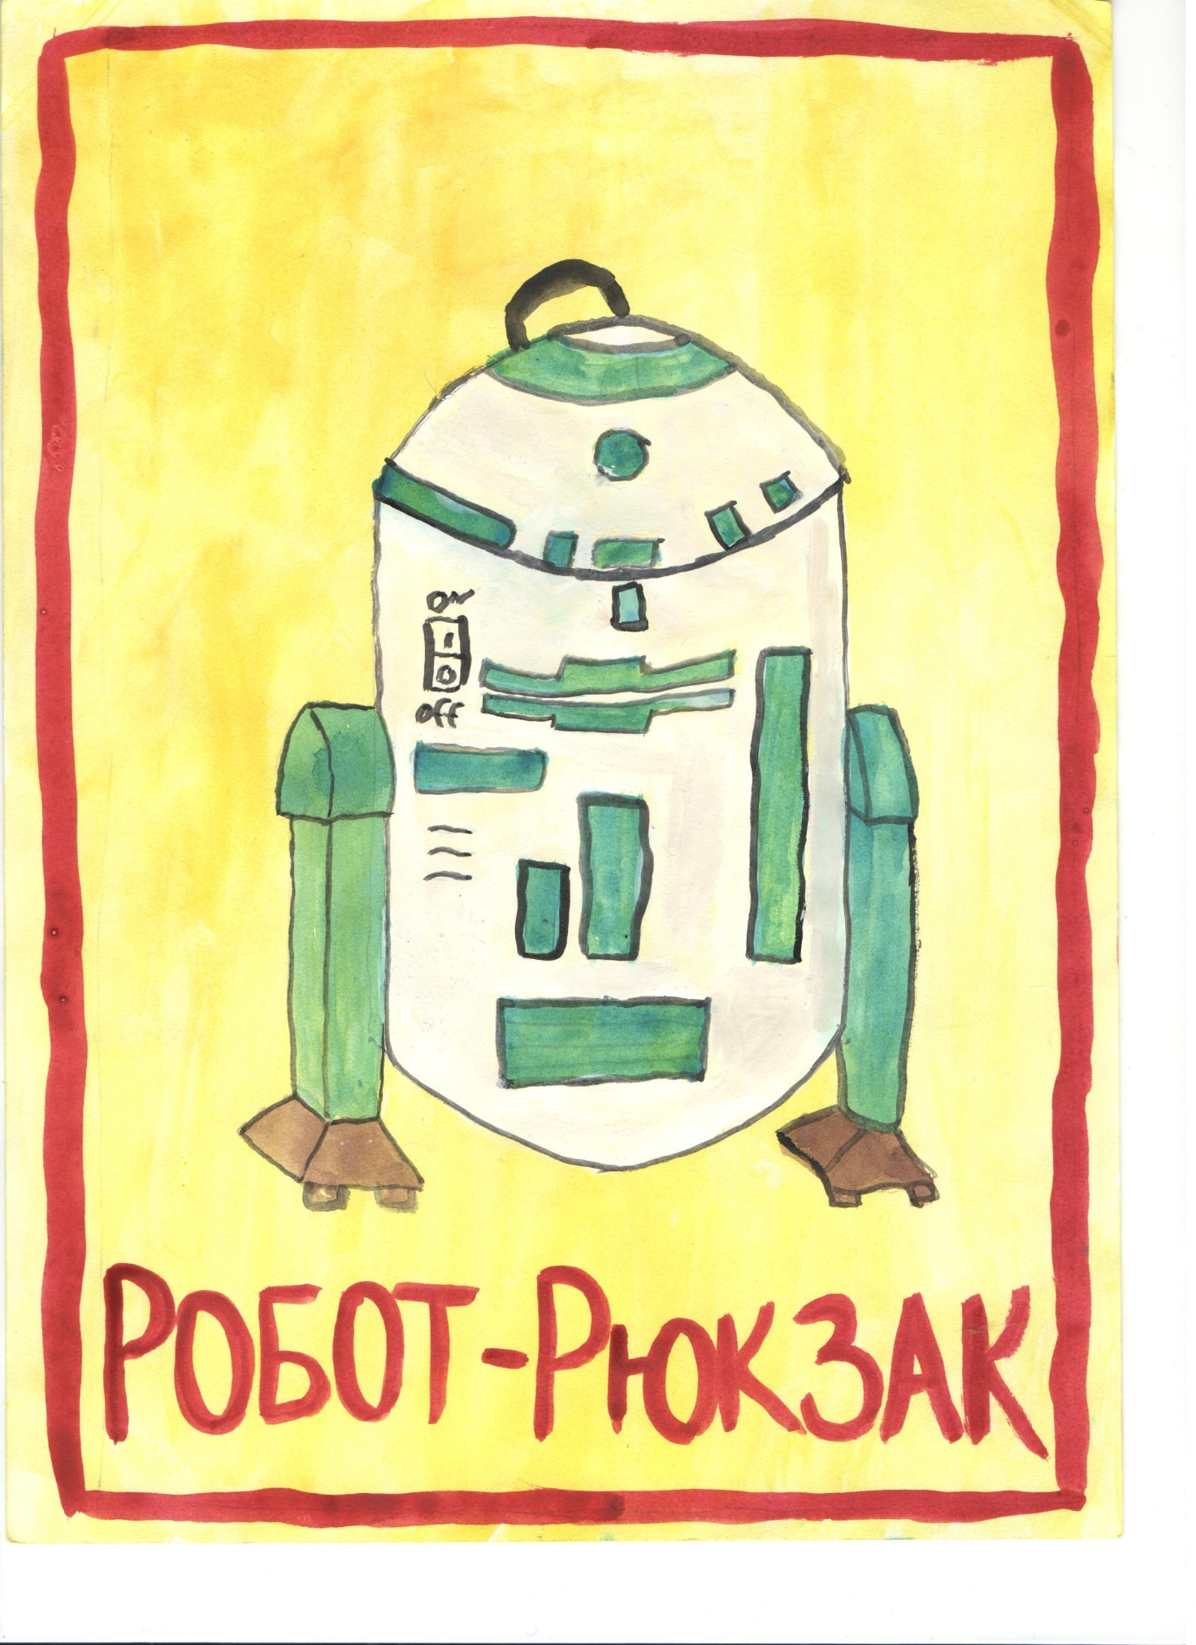
Автор рисунка: Пшеницын Михаил

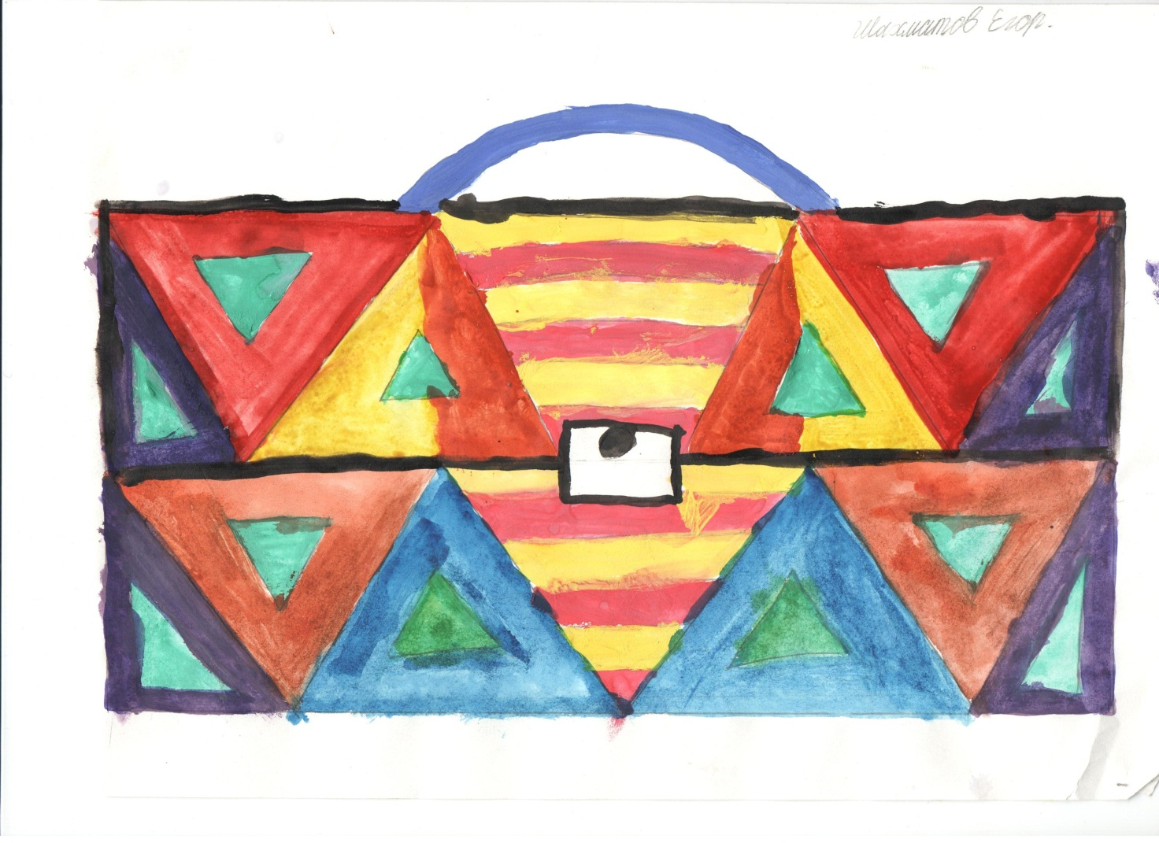
Автор рисунка: Шахматов Егор
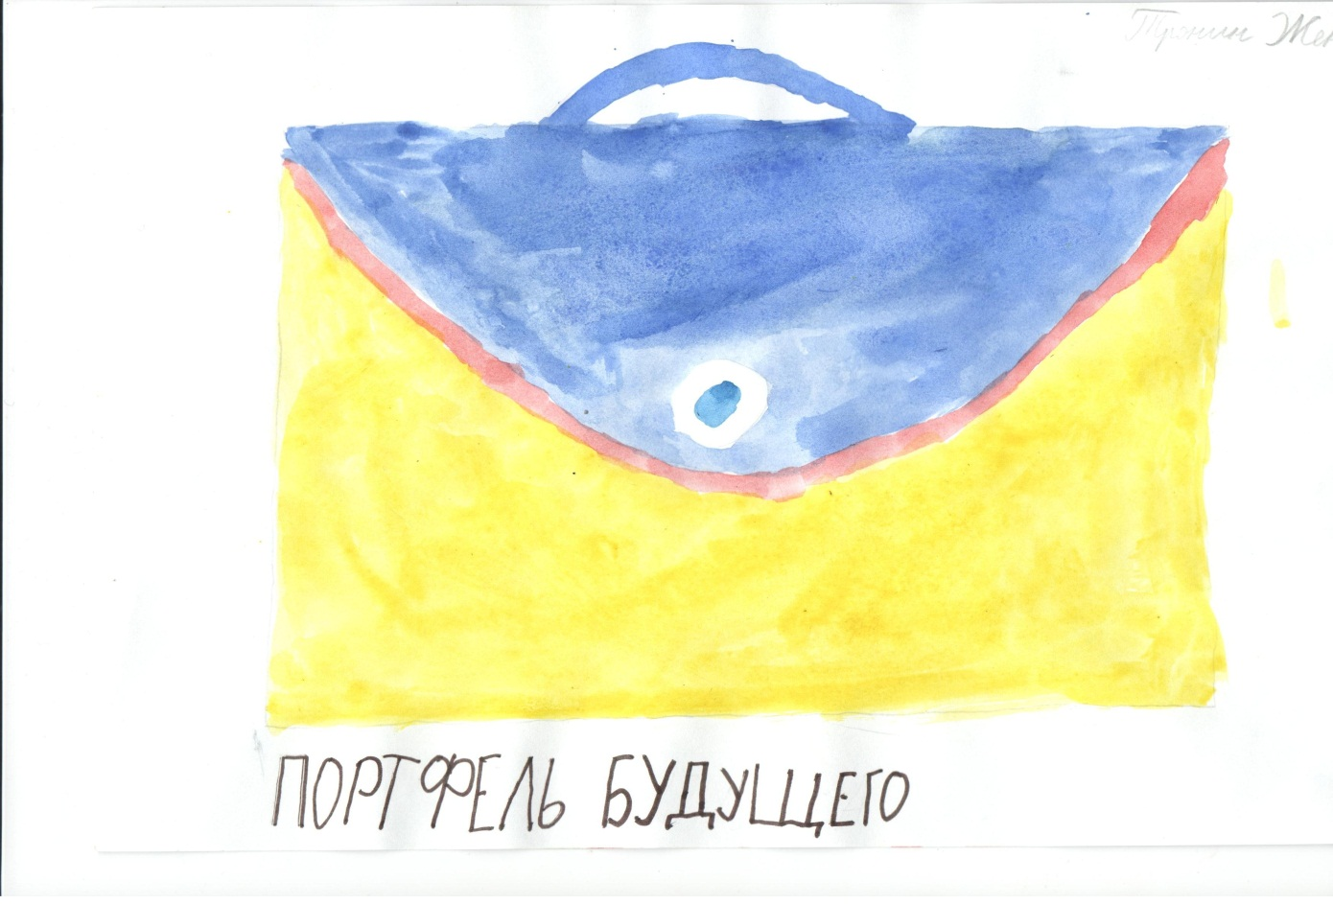
Автор рисунка: Тронин Евгений

